Уважаемые родители!
Наша школа подключена к системе УЭШКА, цель работы которой создание безопасной школьной среды. В результате работы системы родители получают доступ к важной информации о посещаемости ребенком школы. Безналичная форма оплаты школьного питания исключает потребность в наличных деньгах и позволяет родителям онлайн контролировать расходы ребенка на питание (при условии оснащенности школы модулем «Школьное питание»).

ОБ УЭШКЕ
Компания УЭШКА работает с 2012 года и является единственной в России сетью федерального уровня в сфере систем безопасности для образовательных учреждений. В проекте принимают участие более 330 школ в 26 регионах, ежедневно картой пользуются более 320 000 школьников.
С подробной информацией о проекте и полным перечнем услуг можно ознакомиться:
- на сайте;
- в официальной группе ВКонтакте;
- по телефонам горячей линии (звонок бесплатный): 8-804-333-0153;
- в мобильном приложении УЭШКА.

МОБИЛЬНОЕ ПРИЛОЖЕНИЕ
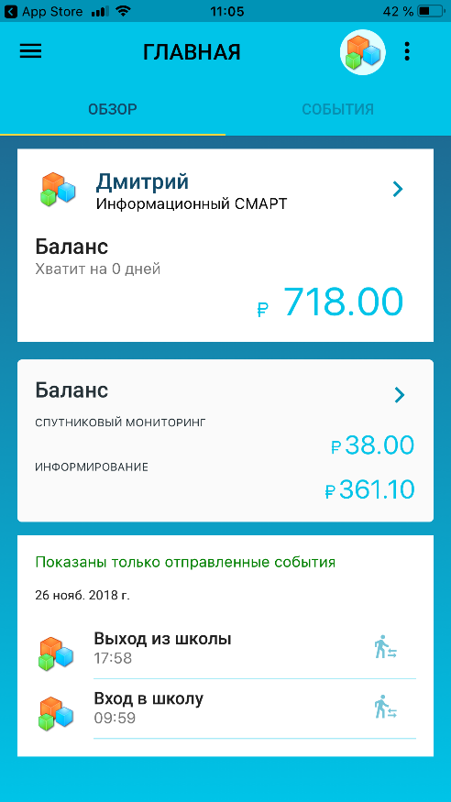 | 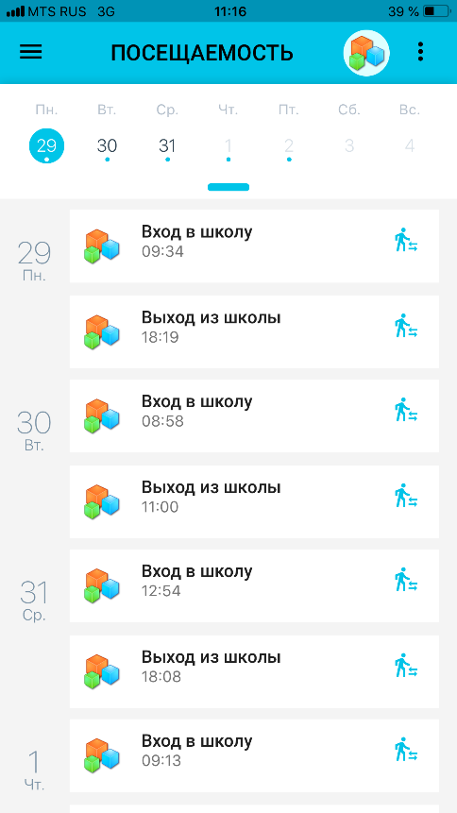 | 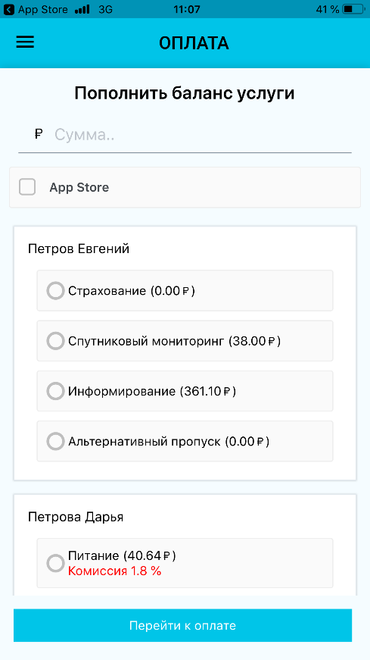
Мобильное приложение УЭШКА доступно родителям, заполнявшим регистрационную форму заявку на получение услуг информирования, включает в себя все функции Личного кабинета абонента на сайте и обладает рядом преимуществ:
- экономия на абонентской плате;
- моментальные push-уведомления;
- оплата услуг через приложение без комиссии;
- подключение всех членов семьи без дополнительных затрат – доступ в Личный кабинет под единым логином и паролем;
- просмотр данных и ведение истории по каждому ребёнку в одном профиле.
Скачать приложение можно бесплатно:
- в AppStore (для смартфонов с iOS);
- в Google Play (для смартфонов с OS Android).
Логином для входа в мобильное приложение и Личный кабинет на сайте служит номер телефона, указанный в регистрационной форме заявке, пароль высылается в смс при регистрации.
Необходимые инструкции по установке и регистрации в мобильном приложении

КАРТА УЭШКА
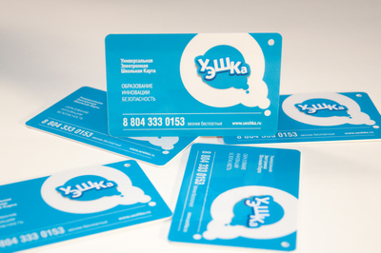
Карту необходимо при каждом проходе прикладывать к считывателю турникета.
Функции карты:
- пропуск для входа / выхода;
- электронный кошелек (при условии оснащенности школы модулем «Школьное питание»);
- цифровой ключ к системе хранения личных вещей (при условии оснащенности школы системой хранения).

